

**Rapport de projet C: Gestion des employés**

**Plan :**

1. **Introduction :**
2. **Développement de l’application :**
3. **Conclusion :**

**NOM :**

**Khadidiatou Kane**

**DIEYNABA DIA**

**ANNA NDIAYE**

**Introduction :**

La gestion des employés est une composante cruciale pour toute organisation. Les codes sources présentés ici fournissent un système complet de gestion des employés, couvrant la création, la mise à jour, le calcul des salaires, et la recherche avancée dans une liste d'employés. Ces fonctionnalités offrent une base solide pour suivre et administrer les informations essentielles des employés au sein d'une entreprise.

.

**Développement  :**

1. **La Création des employés :**

Le code (Création des employés), met en œuvre une structure de données pour représenter les employés. Il offre des fonctions permettant la création d'une liste dynamique d'employés, gérant des informations telles que le matricule, le nom, le prénom, l'adresse, la date d'embauche, le téléphone, le service, et le salaire brut. La modularité du code permet l'ajout facile de nouvelles fonctionnalités.

* ﻿﻿*Structures: * ('date' et 'employe') pour représenter les informations des employés, y compris la date d'embauche.
* ﻿﻿*Liste Chaînée:* Utilisation d'une liste chaînée (liste_emp') pour stocker les employés.
* ﻿﻿*Fonctions:*
* ﻿﻿'taille_liste_emp': Calcule la taille de la liste.
* 'recherche_emp': Recherche un employé par matricule.
* ﻿﻿'insere_tete_emp: Insère un employé en tête de liste.
* ﻿'creer_employe': Crée un nouvel employé avec gestion de l'unicité des matricules.

﻿ ' CREATION': Menu interactif pour créer des employés.

1. **Mis à jour de la Liste des Employés :**



Le code source, (Mise à jour de la liste des employés), étend le système en ajoutant des fonctionnalités de mise à jour, y compris l'ajout, la suppression, et la modification d'employés. Les menus interactifs guident l'utilisateur à travers ces opérations, garantissant une gestion efficace de la liste des employés.:

Voici une explication :

1. **Structures de données :**

- `struct date` : Représente une date avec jour (`j`), mois (`m`), et année (`a`).

- `struct employe` : Définit la structure d'un employé avec divers attributs tels que l'identifiant (`mat`), le nom, l'adresse, la date d'embauche (`DE`), le téléphone, le service, le salaire, et un pointeur vers l'employé suivant (`suiv`).

- `typedef struct employe *liste_emp` : Crée un alias de type `liste_emp` pour un pointeur vers la structure `struct employe`.

2. **Fonctions de menu :**

- `afficher_menu_general()` : Affiche le menu principal avec des options comme la création d'employés, la mise à jour de la liste d'employés, le calcul et l'affichage des salaires, la recherche, l'affichage et le tri des employés, et la sortie.

- `afficher_menu_maj()`, `afficher_menu_ajouter()`, `afficher_menu_suppression()`, `afficher_menu_modification()` : Affichent des menus pour des tâches spécifiques liées à la mise à jour, à l'ajout, à la suppression et à la modification d'employés.

3. **Fonction principale :**

- `main()` : Initialise un pointeur vers la liste d'employés (`LE`) et entre dans une boucle pour afficher le menu principal et gérer les entrées de l'utilisateur.

- Des boucles et des structures de contrôle (`switch`) imbriquées sont utilisées pour naviguer à travers divers menus et effectuer des tâches telles que la création d'employés, l'ajout, la suppression ou la modification d'employés.

- Le programme continue de s'exécuter jusqu'à ce que l'utilisateur choisisse de quitter.

Voici le code :

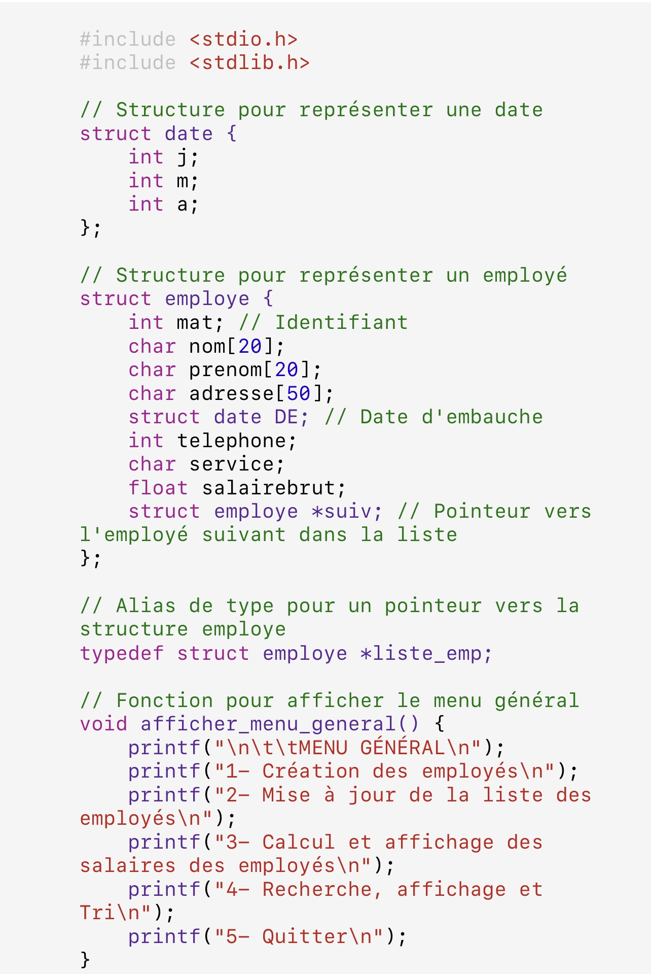

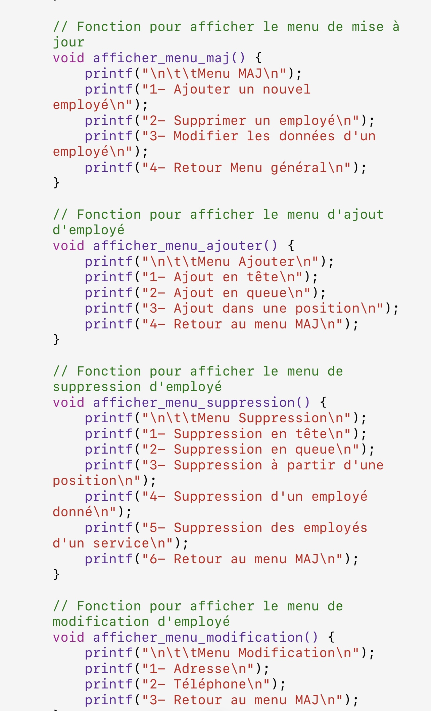

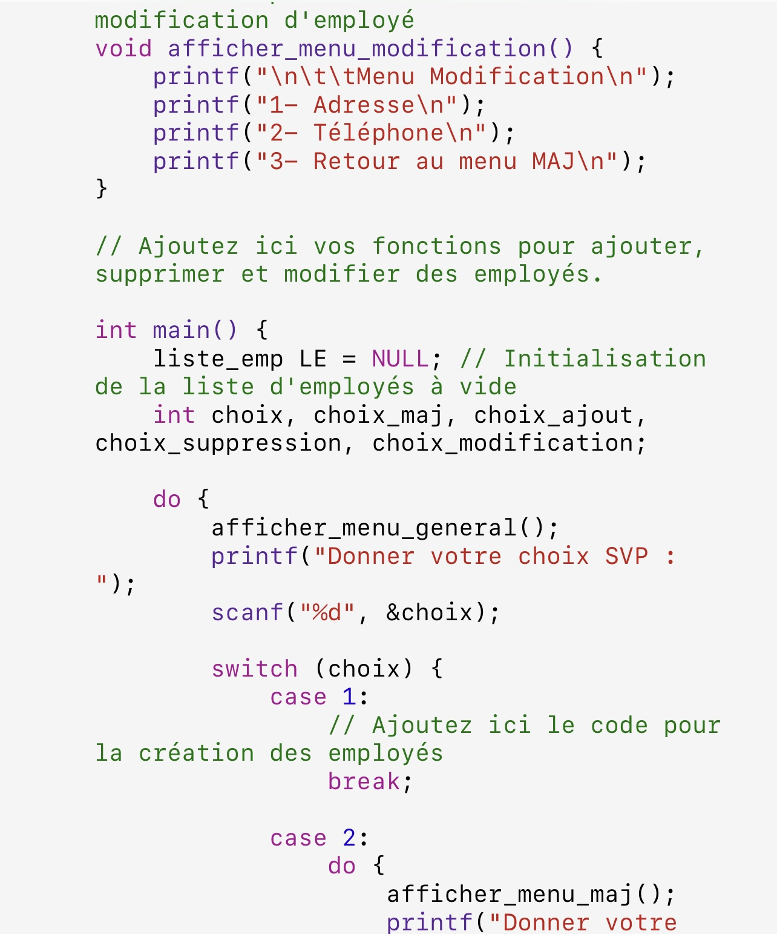

**||| Calcul & Affichage des salaires net des employés:**

Le code , (Calcul & Affichage), introduit des fonctions pour le calcul et l'affichage des salaires des employés. Les calculs prennent en compte des éléments tels que la CNSS, les impôts, et fournissent un aperçu du salaire net. Cela ajoute une dimension financière essentielle à la gestion des employés.

* ﻿﻿*Structures:* Définition de la structure 'TPEmploye' pour représenter les employés dans le fichier
* ﻿﻿*Fonctions de Calcul:* 'CNSS,

'Impots', 'SalaireNet' pour calculer la

CNSS, les impôts et le salaire net.

- *Fonctions Globales:* 'SalaireBrut'

et 'SommeCNSS' calculent respectivement le salaire brut total et la somme de la CNSS pour une liste d'employés.

Voici le code : 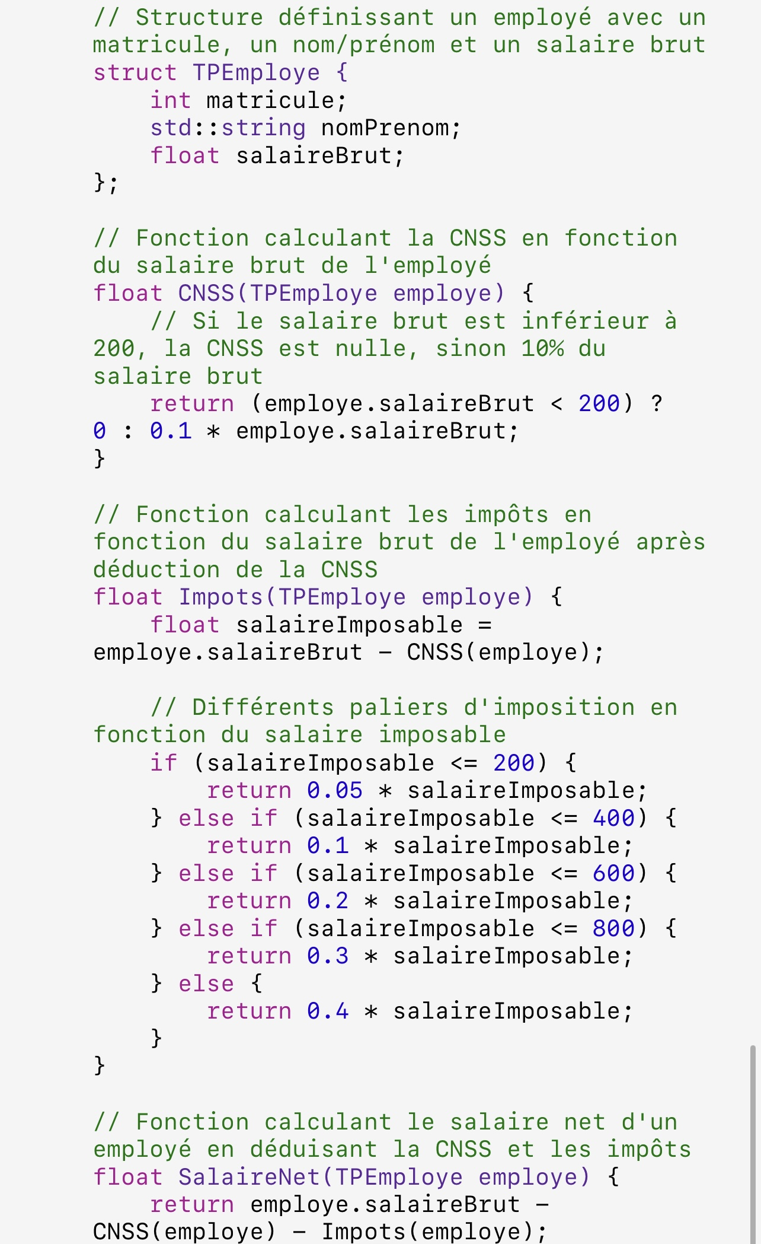

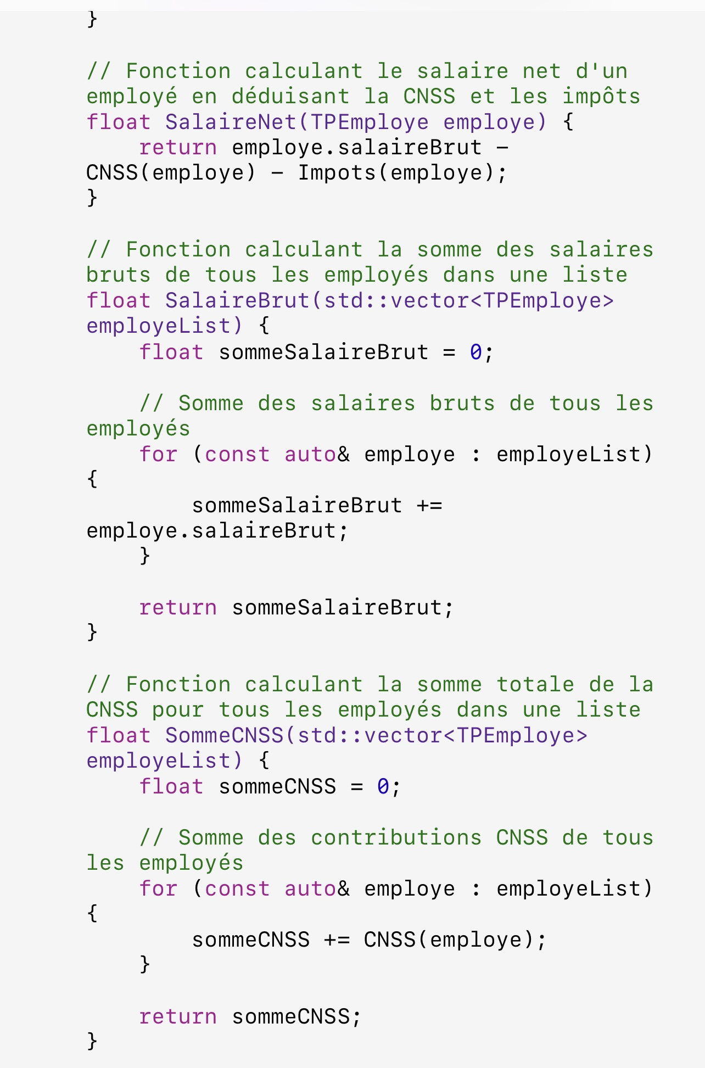

**|V. Recherche & Affichage:**

Le code , (Recherche et Affichage), élargit la portée du système en intégrant des fonctionnalités avancées de recherche et d'affichage. Les options incluent la recherche par matricule, nom, téléphone, année bissextile, date ancienne, retraite, indicatif téléphonique, et les fonctionnalités de tri. Ces fonctionnalités permettent une analyse approfondie des données des employés.

Explication détaillés :

* ﻿﻿*Menu de Recherche:* Définition d'un menu ('afficher_menu_recherche ') pour différentes options de recherche et tri.
* ﻿﻿*Fonctions de Recherche et Tri:*
* Fonctions telles que

'afficher_liste_employes recherche_par_matricule'

trier_par_salaire_echange';, etc., implémentent des fonctionnalités de recherche et de tri avancées.

Voici le code :

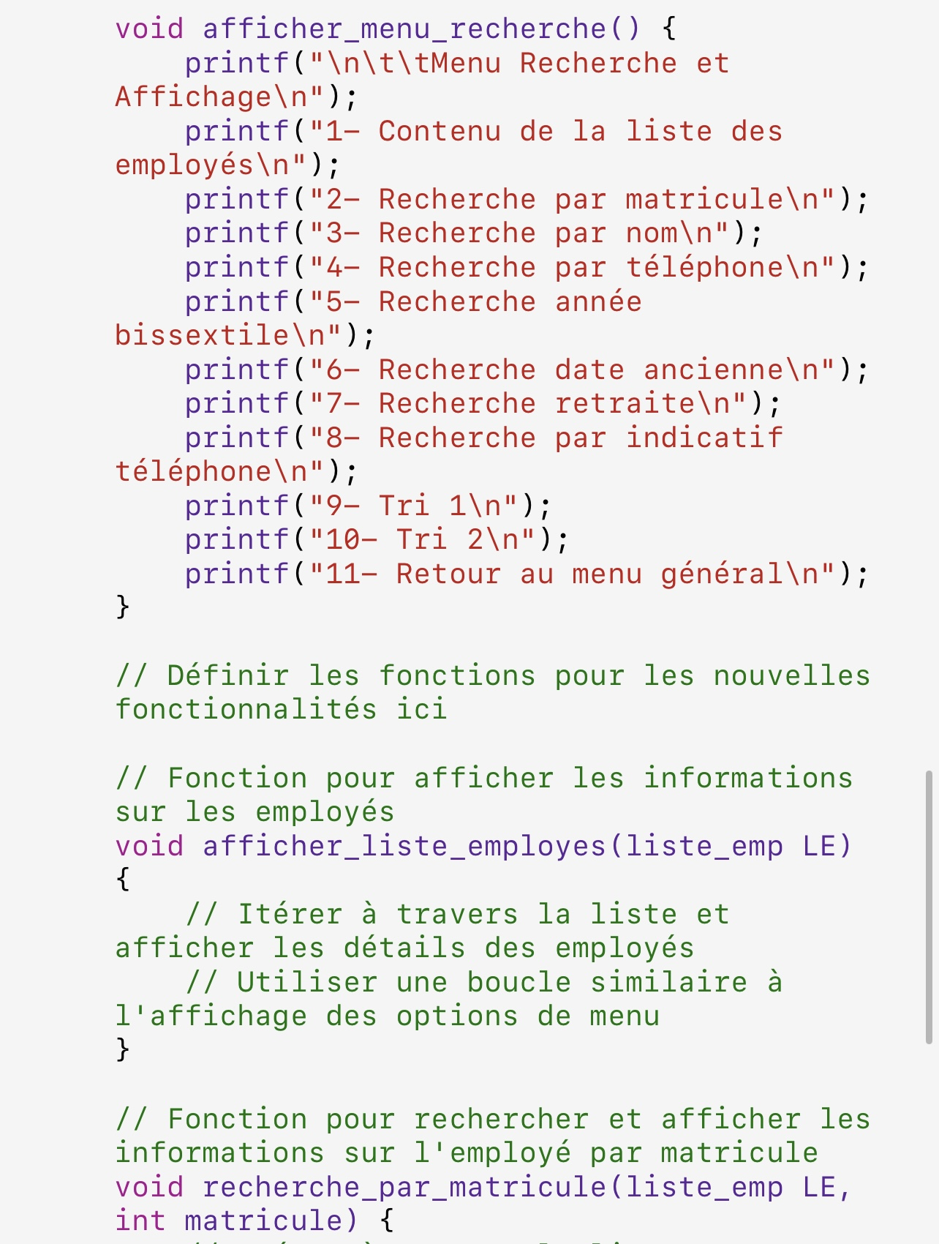

-

**Conclusion:**

En somme, ce programme en C offre une solution complète pour gérer les informations des employés avec des fonctionnalités de recherche et de tri.

La modularité du code favorise la maintenance et l'ajout de nouvelles fonctionnalités à l'avenir. L'utilisation de boucles et de commutateurs rend l'interface utilisateur intuitive, permettant une navigation efficace entre les différentes options offertes par le programme.

